Sitio de ellos:
My Equipment orders te lleva aun estilo my account -> clickeo en new item

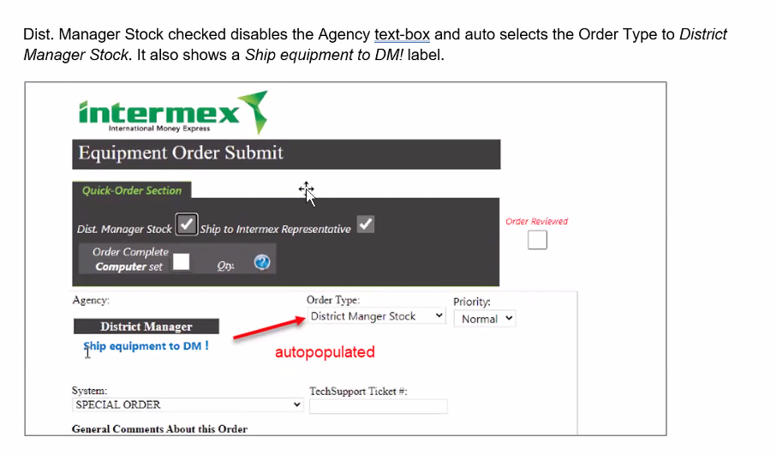
Nuestro checkout no va a tener nada de estas secciones:
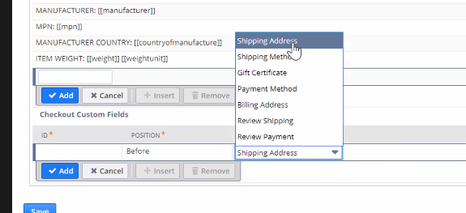
No va a tener shipping address, shipping method, nada

Hacer un codigo similar a esto:
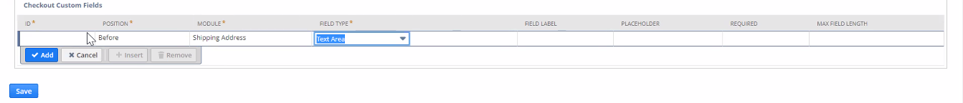
Nada mas que en vez de usar posición
Field type, usar lista

Nota:
Los ítems van a estar marcados si son equipment o son marketing, en la orden no puede haber mezcla.
Si en el carro, ya tengo uno de tipo marketing y agrego uno de equipment, me tira error. Y viceversa
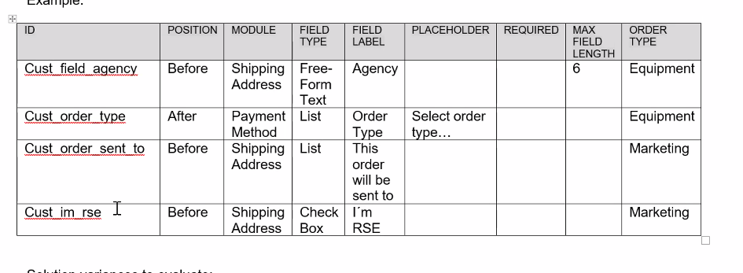
Si son de tipo equipment muestro cust_field_agency y cust_order_type, y si son de tipo marketing, muestro cust_order_sent_to y cust_im_rse.

Si mi orden tiene ítems de tipo equipment, muestro el campo cust field agency

Proceso

- Agregar control para que al carrito no se me deje agregar un producto que no sea del mismo tipo que el anterior
Yo tengo elegidos los productos a comprar en el webstore, una vez que aprieto checkout, pregunto por el primer producto, si es equipment, entonces obtengo los TRANSACTION BODY FIELDS de la orden de nombre cust_field_agency y cust_order_type.
Entonces, mostramos estos dos fields en la ventana de checkout, y oculto lo demás.

Muchos body fields, de tipo lista, cada uno de ellos va a tener su lista disponible.
Custom list creada

Ver si custom extensions (se le puede meter arrays, checkboxes, radios) pero preguntar si se le puede meter listas, creen que no se puede, estas listas son body fields que tienen listas dentro de ellos.

Alguien en el equipo tenia el mismo requerimiento, en el que no tenían una lista como opción. Había alguien que hizo algo con un date picker.

14 septiembre
Ejemplo feng
Crear un checkout module agregado al checkout.
Agregar un step en checkout.
En el init, llamo a mi modelo para obtener la data del dropdown, y luego en el submit seteo los field values en algunos transaction body fields creados, ósea los lleno de valores.
Además de alguna validación, look and feel, etc.

Ejemplo Joseph: Advanced sign up enhancement
Convierte input text to list.
And its for Advanced Signup extension where it doesnt display/accesss select/list field

